桃園市政府104年模範公務人員
溫馨小故事
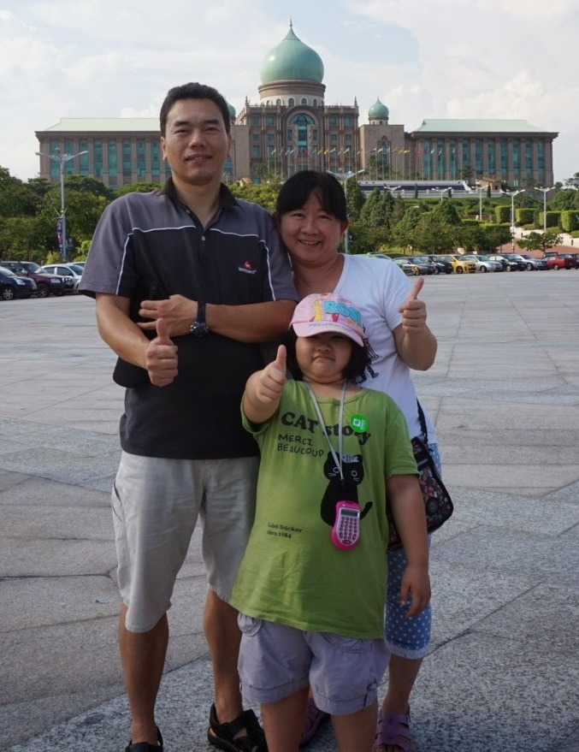

機關：警察局
職稱：偵查佐
姓名：莊英凱

我在從事刑事警察偵查工作期間，所經辦之案件，以查緝人蛇集團及山老鼠盜伐集團最具挑戰性，犯罪成員大多為外國籍，且均耗時一年餘之偵查，始成功打擊該等不法犯罪集團。在經辦此類案件時，深刻體會到單憑一己之力難成大事，惟有透過各單位(檢察署、移民署、林務局、森林警察隊及刑事警察局等)團結合作才能完成。
於偵訊不同國籍犯嫌中發現，他們雖然是從事犯罪行為，但出發點多為養家活口，所以千法百計要留在台灣從事非法工作，甘受性剝削，生活在不確定何時被抓的恐懼中，無非就是想多賺點錢，匯給遠在海洋另一端的家人補貼家用，但每當見到他們因為違法必須在台灣服刑無法返家而當場痛哭流涕時，我的心中就感慨萬千，深刻體會到「家」的可貴，工作雖然冗長忙碌，但我知道在家裡有盞燈未熄，因為我的家人在等我回家，所以我是幸福的。

